# Experti odporúčajú spotrebiče do malých bytov. Daj si poradiť a do garzónky zmestíš sušičku, práčku aj umývačku

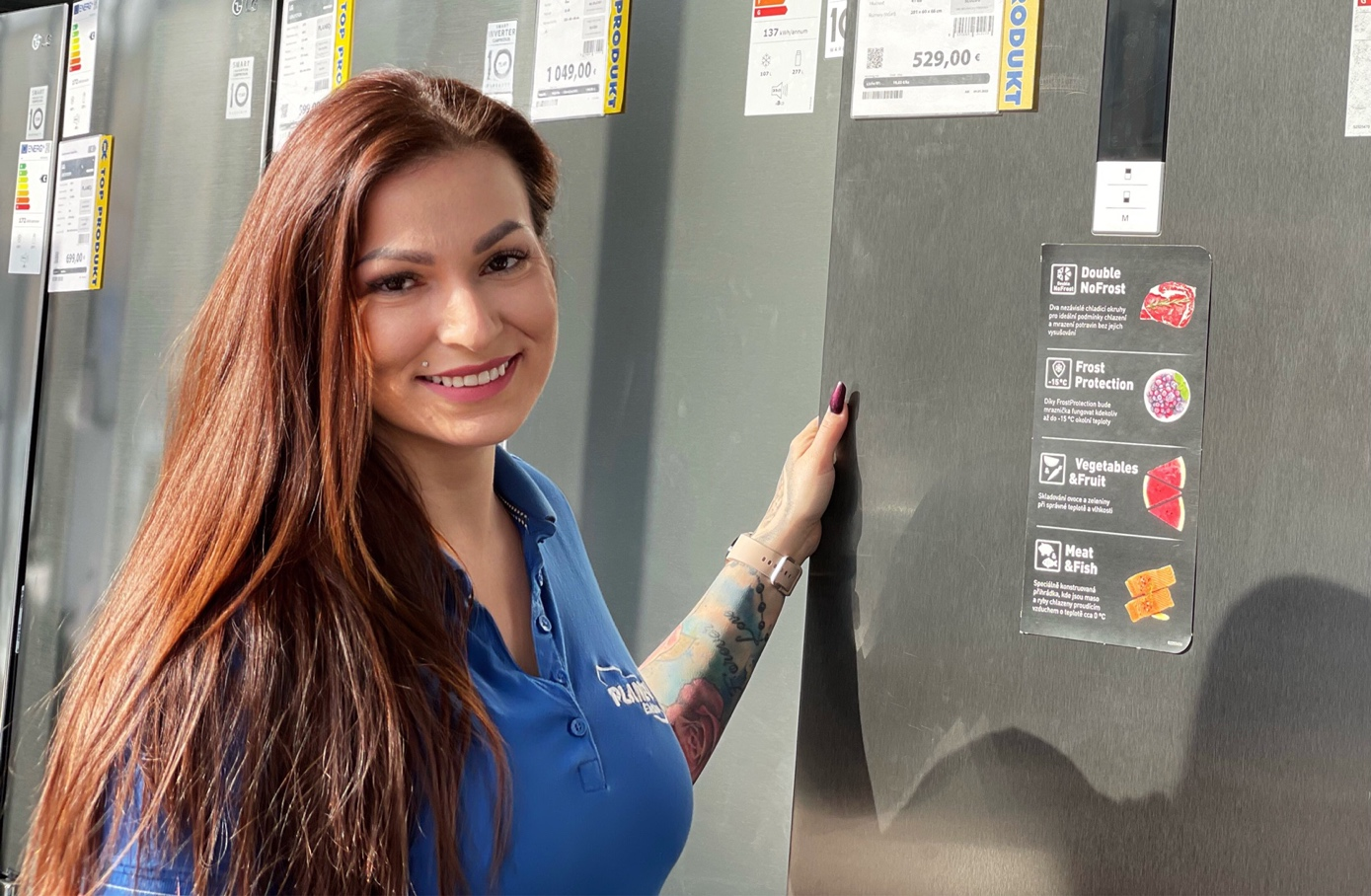  
Barbora Molnáriová ti povie, aká chladnička je pre single domácnosť najlepšia.

* Päť odborníkov na elektrospotrebiče ti poradí, ako si zariadiť domácnosť s 1 až 2 osobami
* Komfort ako u mamičky budeš mať zaručene!

Každý, kto mal čo dočinenia s malým bytom, ten problém dobre pozná: kuchyňa a kúpeľňa ponúkajú príliš málo miesta na všetky spotrebiče, ktoré nám zabezpečujú komfortný život. Spolu s expertami sme popátrali po spotrebičoch, ktoré sa hodia pre kombináciu single domácnosť a malé priestory.

Hľadali sme všetky spotrebiče, aké sa využívajú v bežných domácnostiach. Predsa to, že si single, ešte neznamená, že musíš obchádzať sušiaky, umývať riady ručne alebo že budeš odkázaný na ohrievanie jedla v mikrovlnke!

**Aké sú teda naše požiadavky? V malom byte s 1 až dvoma osobami chceme:**

* mať bežné zásoby potravín,
* normálne niečo uvariť,
* umyť riady v umývačke,
* oprať a vysušiť bielizeň,
* priebežne čo najjednoduchšie udržiavať poriadok.

**Na to budeme potrebovať:**

* chladničku,
* varič alebo sporák,
* umývačku,
* práčku a sušičku,
* vysávač a mop.

## Skladovanie potravín

Chladnička je spotrebič, do ktorého proste musí investovať každá domácnosť. Veď kde inde si uložíš šunku, maslo, vajcia, syr, zeleninu či zvyšok obeda? Už ani tie zimy nie sú to, čo bývali, keď namiesto chladničky núdzovo poslúžil balkón alebo vonkajší okenný parapet. „*Na trhu sú malé chladničky s objemom od 33 litrov a dokonca aj s výparníkom. Chladničky s výparníkom s celkovým objemom okolo 90 litrov už poskytujú komfortné skladovanie dokonca aj veľkých fliaš*,“ približuje možnosti **Barbora Molnáriová**, predajkyňa z PLANEO v Žiari nad Hronom a odporúča napríklad [jednodverovú chladničku PHILCO PTB 94 FW](https://www.planeo.sk/katalog/1329273-philco-ptb-94-fw-jednodverova-chladnicka.html?utm_source=startitup_sk&utm_medium=PR&utm_campaign=1010_chladnicka_philco)

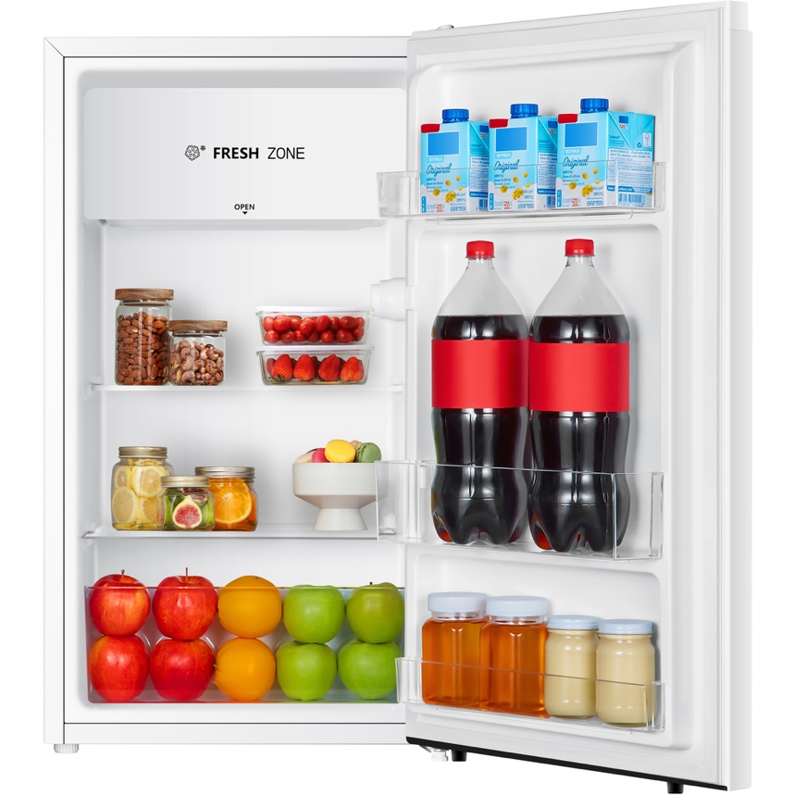

Ako vidíš, do malej chladničky ako je napríklad Philco PTB 94 FW sa toho zmestí dosť aj pre dvoch ľudí.

## Varenie

Sporák je klasika, ktorá by nemala chýbať v žiadnej domácnosti. Lenže ak je tvoj životný priestor obmedzený na pár metrov štvorcových a vyváranie zrovna nie je tvoje hobby, je pre teba veľký sporák zbytočný. „*Vyriešiť sa to dá elegantne* [*úzkou plynovou doskou*](https://www.planeo.sk/katalog/2006852-plynove-varne-dosky.html?f_brand=PHILCO?utm_source=startitup_sk&utm_medium=PR&utm_campaign=1010_varne_dosky_philco)*, k dispozícii sú aj elektrické alebo indukčné varné dosky*. *Pri výbere sa orientujte podľa toho, aký veľký priestor máte k dispozícii, koľko a ako často varíte cez víkend,“* radí **Kristián Prada**, zástupca vedúceho predajne PLANEO v košickom OC Galéria.

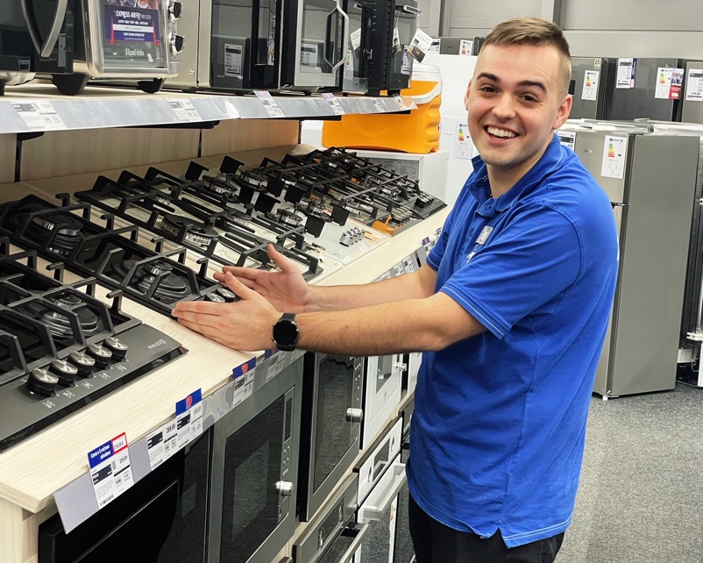Kristián ukazuje, že aj na malej linke je možné mať plynový sporák.

## Umývanie riadu

Tých pár riadov si umyjete aj ručne, to je pravda, ale načo to robiť, keď netreba? Do malých domácností sú vhodné úzke umývačky, no kto žije sám, dobre vie, že niekedy trvá aj týždeň, než sa malá umývačka naplní. Takže buď ju postupne napĺňame a otvárame so zatajeným dychom, alebo neekonomicky umývame poloprázdne koše. **Lenka Sečanská** z PLANEO v Bánovciach nad Bebravou nám ukázala umývačku pre jedného a naše srdce zaplesalo. „*Do tejto* [*stolnej umývačky Philco*](https://www.planeo.sk/katalog/1340449-philco-pdt-66-f-stolna-umyvacka-riadu.html?utm_source=startitup_sk&utm_medium=PR&utm_campaign=1010_umyvacka_philco) *sa zmestí až 6 súprav riadu. Preto je ideálna pre ľudí, ktorí žijú sami a rovnako pre páry. Má rýchly aj eko program a v PLANEO je možné vziať si ju aj na výhodné splátky či využiť rôzne prebiehajúce akcie a tiež peniaze na PLANEO kartu na ďalší nákup.*“

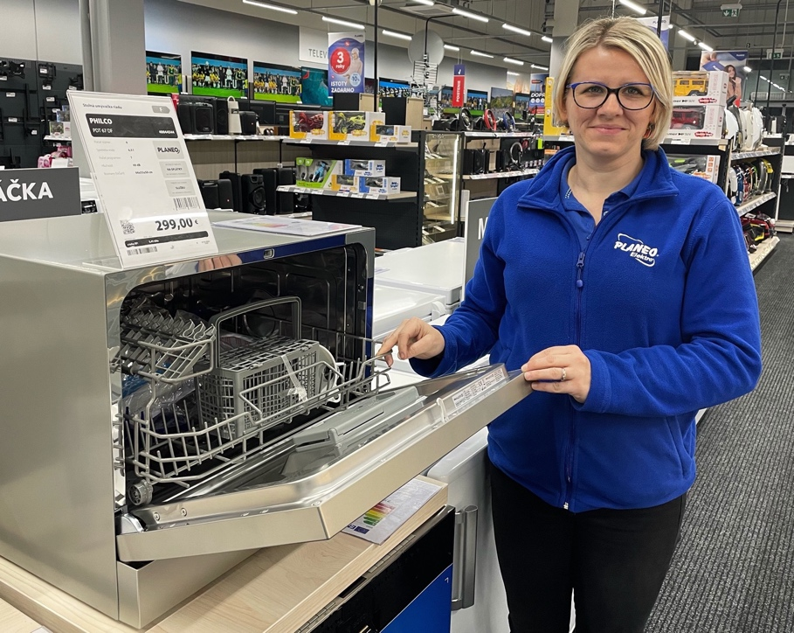

„*Malú umývačku Philco PDT 66 F kupujú zákazníci často aj pre seniorov,“* pridáva Lenka postreh z praxe.

## Pranie a sušenie

Vrchom plnené práčky bývajú prvou voľbou pri zariaďovaní malých priestorov. Pokiaľ si nechceš nechať ujsť pohľad na fascinujúco sa točiacu bielizeň v bubne počas prania, sú tu úzke predom plnené práčky. A rovnako tak aj úzke sušičky. „*Ich hĺbka dosahuje necelého pol metra, pričom do bubna sa zmestí až 10 kg bielizne. Na úzku práčku je možné postaviť aj úzku sušičku. Sušičku odporúčam najmä alergikom a tiež majiteľom chlpatých miláčikov, nakoľko vzduch vyfúka z odevov alergény aj prichytenú srsť,*“ vysvetľuje predajkyňa **Klaudia Knapiková** z Bardejova. Odborníčka na veľkú bielu techniku má v talóne aj ďalšiu možnosť: [spojenie práčky a sušičky v jednom](https://www.planeo.sk/katalog/1313113-philco-plwdsi-86-king-pracka-so-susickou.html?utm_source=startitup_sk&utm_medium=PR&utm_campaign=1010_pracka_so_susickou_philco) a dokonca aj v úzkom prevedení. „*Netreba však zabúdať, že práčka práčkosušičky je schopná vyprať viac bielizne, ako je jej sušička schopná naraz usušiť,*“ upozorňuje Klaudia.

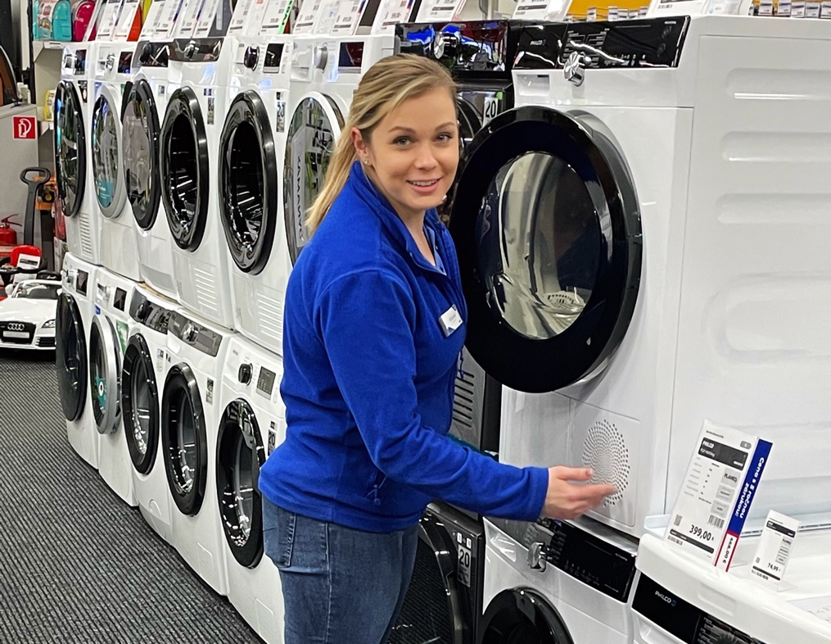  
Keď hľadáš úzku práčku so sušičkou, daj na odporúčanie skúsenejšej. Klaudia by brala Philco PLWDSI 86 KING.

## Upratovanie a udržiavanie poriadku

Čistú domácnosť si len ťažko udržíme bez vysávača, mopu, vedra, prachoviek. „*Investícia do robotického vysávača sa nám určite vráti v podobe ušetreného času. Pokiaľ sa ale bavíme o minidomácnosti, skôr by som šla do tyčového vysávača. Stojac na nabíjačke zaberá minimum miesta, s ručným dielom povysávame čalúnený nábytok či omrvinky, vysávačom povysávame podlahy a vytrieme ich mopovou časťou,*“ opisuje výhody tyčových vysávačov predajkyňa zlatomoraveckého PLANEO **Daniela Tomášková**. Jej favoritom je [čierno-žltý vysávač s mopom SENCOR.](https://www.planeo.sk/katalog/1320807-sencor-svc-0741yl-eue3-tycovy-vysavac-3v1-s-mopom.html?utm_source=startitup_sk&utm_medium=PR&utm_campaign=1010_vysavac_sencor) „*Vydrží až 85 minút, za ten čas hravo zvládnete povysávať aj vymopovať celú garzónku alebo jednoizbový byt, ale aj plocha cca 200 m2 je preň malina. Tmavšie oblasti dobre osvetlia LED-ky, cyklónový HEPA filter zachytí aj drobné častice prachu, ručná jednotka sa ľahko odníma a čo je tiež dôležité – vysávač je veľmi ľahký*.“

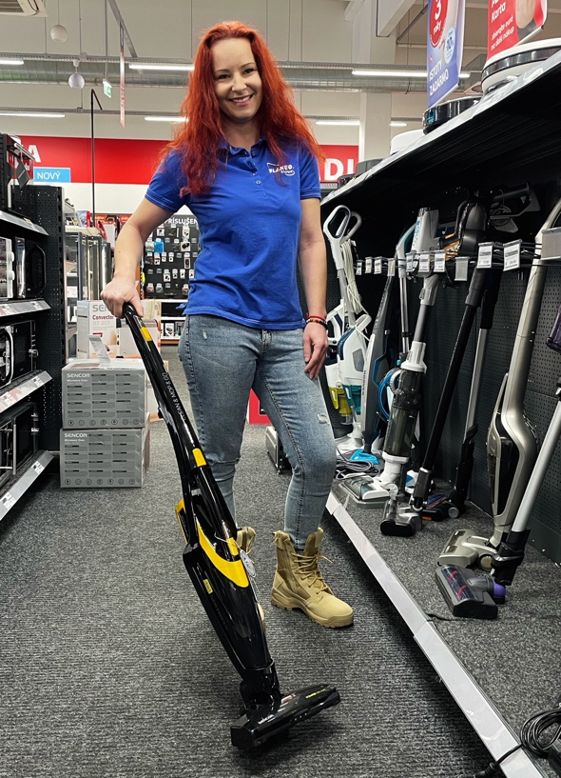  
Dankin favorit SENCOR SVC 0741 YL spĺňa aj dôležitú požiadavku na váhu.

Foto: Lenka Májeková, Philco